B E S T Ä T I G U N G
für land- und forstwirtschaftliche Berufsarbeiten bzw. erforderliche Grundversorgung
(vgl. § 2 Z 3 u. 4 der VO gem. § 2 Z 1 des COVID-19-Maßnahmengesetzes, BGBl II 98/2020)

Ich, Herr/Frau………………………………………………………………………………….,
Geb.-Datum ……………………………..erkläre, dass ich Inhaber(in ) eines land- und forstwirtschaftlichen Betriebes in
………………………………………………………………………………………………...
mit der Betriebsnummer ……………………………… bin.

Art der Aufgabe / Zweck der Fahrt:
…………………………………………………………………………………………………..
…………………………………………………………………………………………………..
(zB Auslieferung von Obst, Gemüse, Fisch, Wein, Fleisch, Brennholz etc als bäuerlicher Direktvermarkter, Erfüllung eines Liefervertrages mit Firma …….).

Ort der Aufgabenerfüllung:
……………………………………………………………………………………………….
(zB Zustellungen im Bezirk ………….. oder Weinlieferung nach Linz)

Zeit der Aufgabenerfüllung:
……………………………………………………………………………………………….

Übertragung der Aufgabe:
Die Arbeiten werden ausgeführt von
……………………………………………………………………………………….
Name, Anschrift, Geb.-Datum
als ………………………………………….. (zB Dienstnehmer, Familienangehöriger, Nachbar)

Auszug aus dem Informationsblatt der Landwirtschaftskammer Österreich bezüglich Corona-Virus und Direktvermarktung:
Lebensmittelproduzenten, Direktvermarkter, Bauernläden und der Ab-Hof-Verkauf sind als Versorgungseinrichtungen definiert und können ihre Geschäfte und Verkaufsstellen offen halten. Dies gilt auch für Bauernmärkte. Das Zustellen von Produkten direkt an Kunden, sowie die Belieferung von Partnerbetrieben ist ebenfalls möglich.

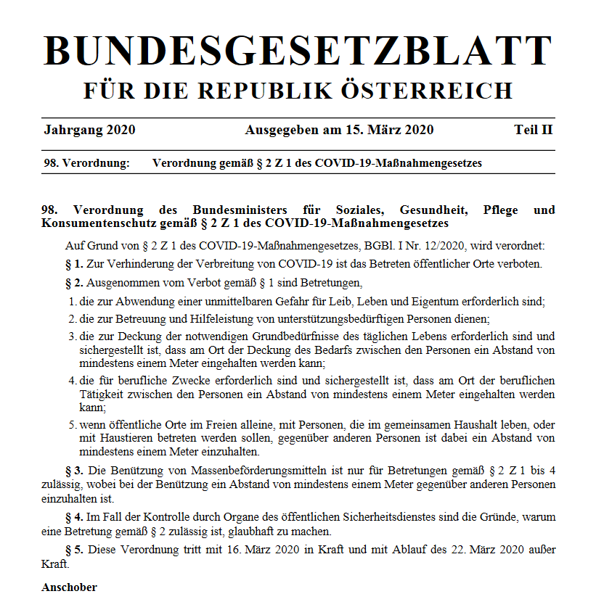
Auszug aus lk online der Landwirtschaftskammer Niederösterreich,
https://noe.lko.at/ - Coronavirus Geschäftsschließungen (Ausnahmen)

